Название предмета: Геометрия.
Класс: 11.
УМК (название учебника, автор, год издания): «Геометрия 10-11 класс», Л.С. Атанасян, В.Ф. Бутузов, С.Б. Кадомцев и др., 2014 г.
Уровень обучения (базовый, углубленный, профильный): базовый.
Тема урока: «Контрольная работа №6 (итоговая)».
Общее количество часов, отведенное на изучение темы: 1
Место урока в системе уроков по теме: девятый.
Цель урока: контроль и обобщение знаний учащихся по геометрии за курс 11 класс.
Задачи урока:
Обучающие: совершенствовать умения решать задачи за курс 11 класса;
Развивающие: развивать умения анализировать, сравнивать, обобщать, делать вывод
Воспитывающие: создать условия успешности ученика на уроке; воспитывать культуру умственного труда; способность к самоанализу, рефлексии.
Планируемые результаты:
Предметные: знать и уметь применять формулы площадей поверхностей и объемов многогранников и тел вращения.
Техническое обеспечение урока: ноутбук, проектор, экран.
Дополнительное методическое и дидактическое обеспечение урока (возможны ссылки на интернет-ресурсы):
1. Изучение геометрии 10-11 кл.: книга для учителя / С.М.Саакян, В.Ф. Бутузов. – М.: Просвещение, 2010.
2. Лаппо Л.Д., Морозов А.В. Геометрия. Типовые вопросы и задачи – М.: «Экзамен», 2015.
Содержание урока: применение формул площадей поверхностей и объемов многогранников и тел вращения.
Ход урока.
I. Организационный момент (приветствие учащихся, собрать тетради с тестами)
II. Мотивационный момент
Сегодня мы с вами подводим итоги. Пишем итоговую контрольную работу. Наша цель (ответы учащихся). Желаю вам успешно всем справиться с заданиями в контрольной работе.
III. Актуализация опорных знаний.
Повторение - формулы площадей поверхностей и объемов тел вращения
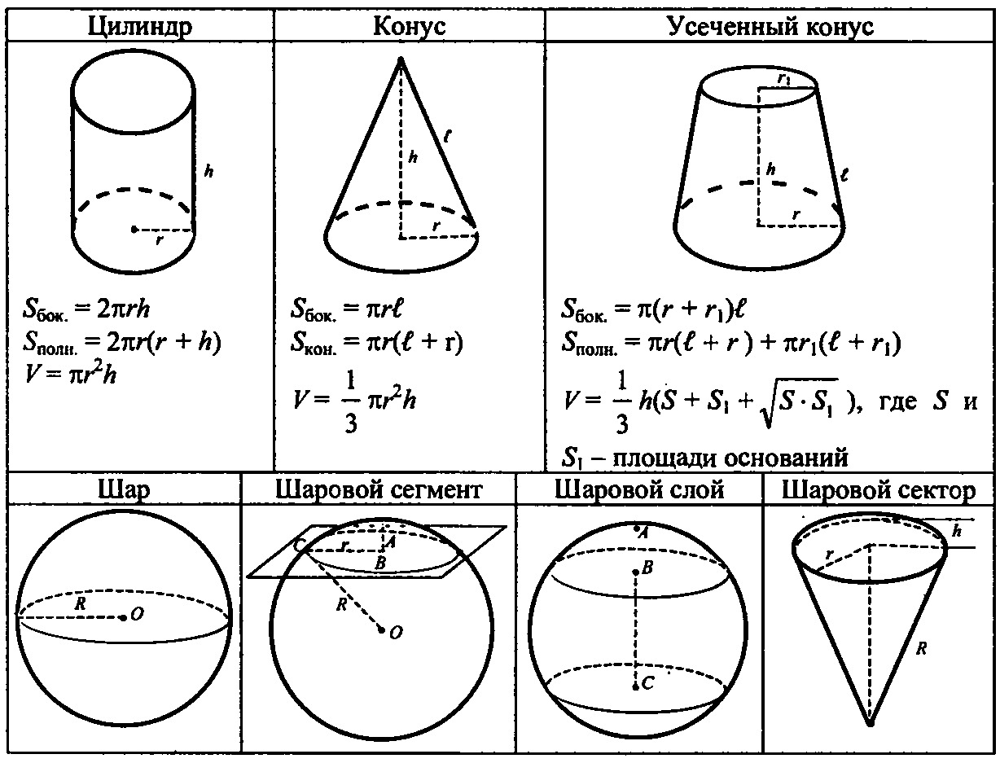
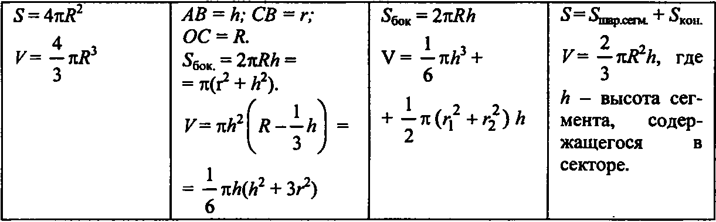

IV. Контрольная работа

1  2  3  4 | Вариант1  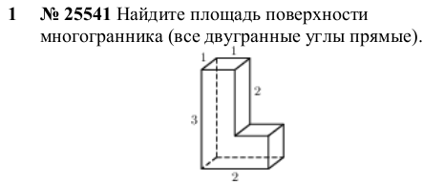  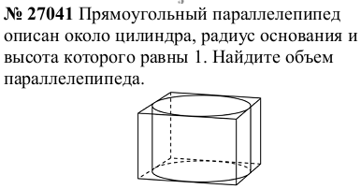  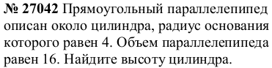  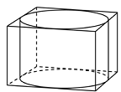  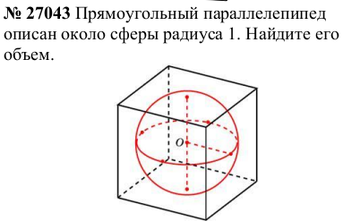 | 5  6  7  8 | 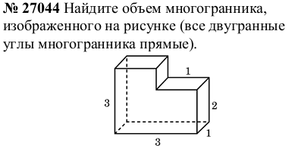  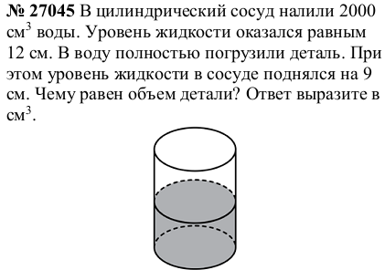  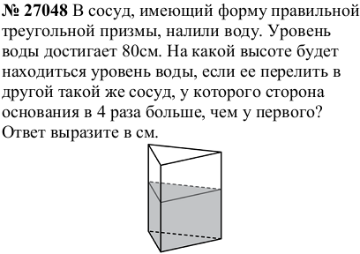  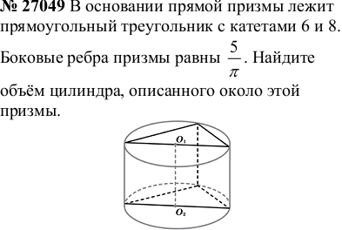

V. Подведение итогов урока.
VI. Задание на дом.
Прототипы В13 (открытый банк заданий) № 30-45

